1. Selección y Justificación de la Base de Datos

Se eligió la base de datos de <Incidencia Delictiva Víctimas del Fuero Común> del SESNSP (Secretariado Ejecutivo del Sistema Nacional de Seguridad Pública) con el fin de analizar la situación de inseguridad en México, específicamente en el estado de Colima. La base de datos seleccionada, es actualizada regularmente y ofrece una visión integral de la incidencia delictiva a nivel federal. Su relevancia radica en que permite analizar tendencias en delitos y sus víctimas, proporcionando a la sociedad herramientas para comprender los patrones de criminalidad y tomar decisiones informadas sobre la seguridad en sus comunidades.

2. Preparación y Limpieza de los Datos

**- Descripción de la Base de Datos:**

- Número de registros y Variables/Campos: 73,600 obs., 21 variables que se encuentran algunos claves como **Año**, **Entidad**, **Tipo de delito**, **Sexo**, **Rango de edad**, y los meses de **enero a diciembre**.



- Limpieza de Datos:

Se realizaron transformaciones en los nombres de las variables para garantizar la consistencia y facilidad de manejo en el entorno de R. Adicionalmente, se eliminaron registros con valores nulos o incompletos para asegurar la integridad del análisis, dejando únicamente los años 2013 a 2023 para tener una comparativa adecuada.

| **Columna** | **Tipo de Variable** | **Descripción** |
| --- | --- | --- |
| **Año** | Categórica (Ordinal o Discreta) | Año de registro de las averiguaciones previas y/o carpetas de investigación. |
| **Tipo_de_delito** | Categórica (Nominal) | Clasificación de los tipos de delitos |
| **Sexo** | Categórica (Nominal) | Sexo de las víctimas: Se divide en Hombre, Mujer y No identificado. |
| **Rango_de_edad** | Categórica (Ordinal) | Rangos de edades de las víctimas, clasificadas en: Adultos (18 y más), Menores de edad (0-17), No especificado y No identificado. |
| **Enero a Diciembre** | Numéricas (Continuas) | Mes de registro de las averiguaciones previas y/o carpetas de investigación. |
| **Total_victimas_año** | Numérica (Continua) | Suma de los registros de las de víctimas reportadas. |

3. Análisis Exploratorio de Datos (EDA)

El EDA es esencial para comprender la estructura de los datos y detectar patrones iniciales. Nos permite identificar tendencias temporales y diferencias entre categorías, así como posibles anomalías o variabilidad que podrían ser de interés para un análisis más profundo.

Este análisis tiene como objetivo responder preguntas clave que son esenciales para entender la dinámica de la incidencia delictiva en Colima.

1. ¿Existen patrones estacionales en el número de víctimas?
2. ¿Qué impacto tuvo la pandemia de COVID-19 en el número de víctimas?
3. ¿Cómo se distribuye el sexo de las víctimas en diferentes tipos de delitos?
4. ¿Cuál es el tipo de delitos más frecuente por año?
5. ¿Qué grupos de edad son más vulnerables a ciertos delitos?

A través de estas preguntas, no solo buscamos identificar patrones y tendencias, sino también proporcionar información valiosa que beneficie a la comunidad en su conjunto.

Por ejemplo, al investigar si existen patrones estacionales en el número de víctimas, podemos ayudar a la población a estar más consciente de los periodos críticos del año donde la incidencia delictiva tiende a aumentar. Esta información puede ser un llamado a la vigilancia y a la precaución, permitiendo que las personas tomen decisiones informadas sobre su seguridad y la de sus seres queridos.

Además, al analizar la distribución de las víctimas por sexo y grupo de edad, proporcionamos una comprensión más profunda de cómo diferentes segmentos de la población se ven afectados por la violencia y el crimen.

Al final, este análisis no solo busca resaltar la problemática de la delincuencia, sino también empoderar a la población con información que puede utilizar para mejorar su entorno.

- Descripción de los Datos limpios:

- Variables: Año, Entidad, Tipo de delito, Sexo, Rango de edad, Enero-Diciembre, Total_victimas, Mediana_por_año.

- Tipos de Datos: Numéricos y Categóricos.

- Número de Registros: 360 obs., 18 variables.

A continuación, se presentan las estadísticas descriptivas (promedio, mediana y desviación estándar) de las víctimas registradas en Colima entre los años 2015 y 2023. Estas estadísticas permiten observar cómo ha evolucionado el número de víctimas durante este periodo.

Análisis por Año:

**2015:** El promedio de víctimas fue 26.55, con una mediana de 6.50. La alta desviación estándar de 51.84 indica una gran dispersión en los datos, lo que sugiere que hubo meses con muchos más incidentes que otros.

**2016:** El promedio de víctimas aumentó a 36.41, con una mediana de 8.00. La desviación estándar se incrementó significativamente a 82.93, lo que señala una mayor variabilidad en el número de víctimas durante este año.

**2017:** En comparación con 2016, este año mostró un aumento considerable en el promedio de víctimas, alcanzando 73.05, aunque la mediana se mantuvo baja en 5.00, lo que sugiere que hubo algunos meses con números muy altos de víctimas, que elevaron el promedio, pero la mayoría de los meses tuvieron menos víctimas. La desviación estándar fue la más alta registrada hasta el momento, con 158.18.

**2018:** El promedio de víctimas fue de 71.58 y la mediana aumentó a 12.00, lo que indica una leve estabilización respecto a 2017. La desviación estándar fue de 144.70, lo que sigue mostrando una alta variabilidad en los datos.

**2019:** El promedio de víctimas descendió ligeramente a 69.43, mientras que la mediana subió a 18.00, indicando que más meses tuvieron valores cercanos a este número. La desviación estándar fue de 125.58, lo que refleja una reducción en la variabilidad en comparación con los años anteriores.

**2020:** Con un promedio de 71.11 y una mediana de 16.00, el año 2020 mostró una ligera estabilidad. La desviación estándar de 120.87 sigue siendo alta, lo que sugiere que hubo meses con valores fuera de lo común, aunque menos que en años anteriores.

**2021:** El promedio continuó aumentando, alcanzando 75.74. La mediana de 23.50 refleja un cambio significativo en comparación con los años anteriores, indicando que en la mayoría de los meses hubo más víctimas que en años previos. La desviación estándar fue de 142.67, lo que sugiere una variabilidad considerable.

**2022:** El promedio siguió aumentando a 81.48 y la mediana se mantuvo alta en 23.00, lo que sugiere que los niveles de víctimas fueron altos en la mayoría de los meses. La desviación estándar fue de 154.22, lo que señala una gran variabilidad en el número de víctimas.

**2023:** El año más reciente mostró el mayor promedio de víctimas, con 83.52. La mediana fue de 20.50, lo que refleja que los niveles se mantuvieron altos en la mayoría de los meses, mientras que la desviación estándar, de 163.67, indica una alta dispersión, probablemente por algunos meses con incidentes significativamente elevados.

En la siguiente grafica se pueden observar el promedio de victimas a lo largo de los años viéndose reflejado lo descrito en el análisis por año.

Figura 1. Gráfico de líneas para el promedio de víctimas por año

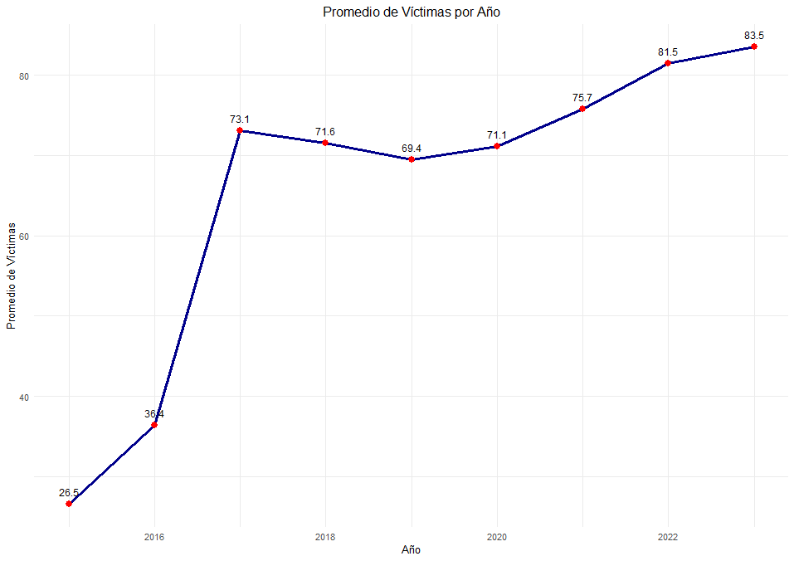

Figura 2. Gráfico de líneas para la mediana de víctimas por año

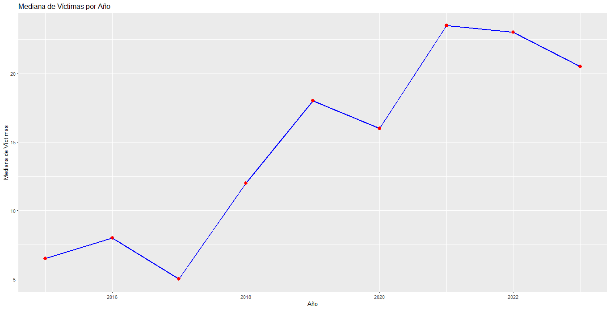

La desviación estándar total fue de 134.85, lo que indica que hubo una considerable variabilidad en los datos a lo largo del tiempo, con algunos años y meses mostrando picos altos de víctimas.

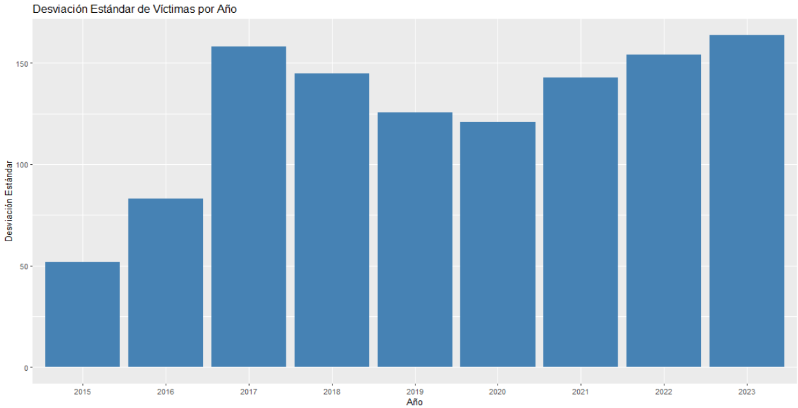

Figura 3. Gráfico de barras para la desviación estándar

La tendencia general muestra un aumento constante en el promedio de víctimas entre 2015 y 2023, con algunos años mostrando picos elevados de variabilidad (desviación estándar alta). Los datos sugieren que, aunque el promedio de víctimas ha aumentado, la dispersión de los datos también ha sido considerable, indicando que en algunos meses se registraron incidentes mucho más altos que en otros.

Este gráfico (Figura 4) sugiere que la incidencia delictiva se distribuye de manera desigual, donde la mayoría de los delitos tienen un bajo número de víctimas, pero un número pequeño de casos presentan una cantidad considerablemente mayor de víctimas alcanza más de 800 en algunos casos, aunque estos son mucho menos frecuentes lo que podría considerarse como valores atípicos o "outliers".

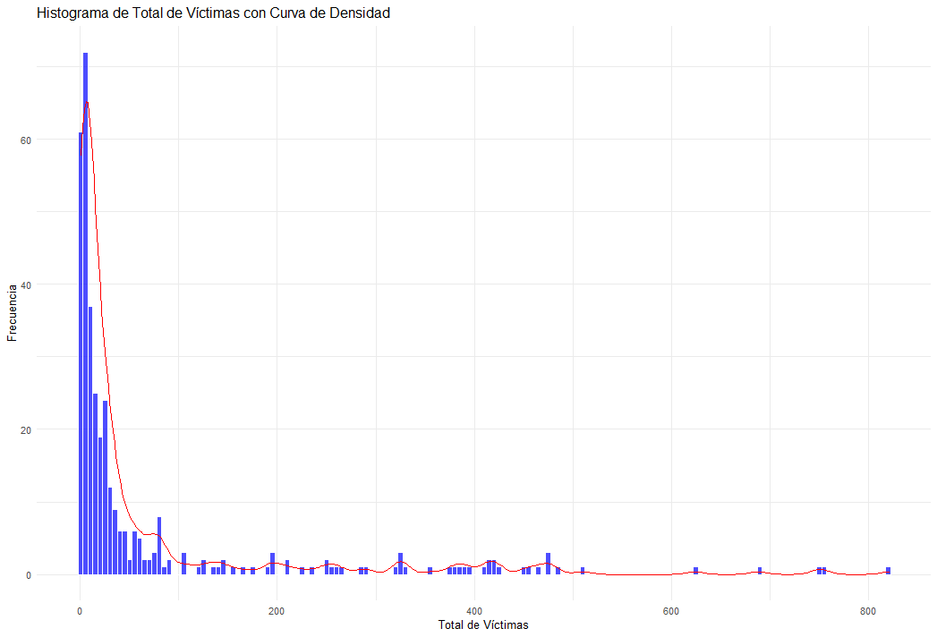

Figura 4. Histograma de la distribución del total de víctimas

- Gráficos de tendencia y distribución.

### 5. Análisis de Patrones Estacionales

- Observaciones sobre aumentos en ciertos meses.

### 6. Impacto de la Pandemia

- Comparación de datos de 2020 y 2021.

En la siguiente grafica (Figura 5) podemos observar que los delitos de lesiones y homicidio representan una preocupación constante en términos de víctimas, mientras que delitos como extorsión, feminicidio y corrupción de menores tienen un menor impacto en términos del número total de víctimas.

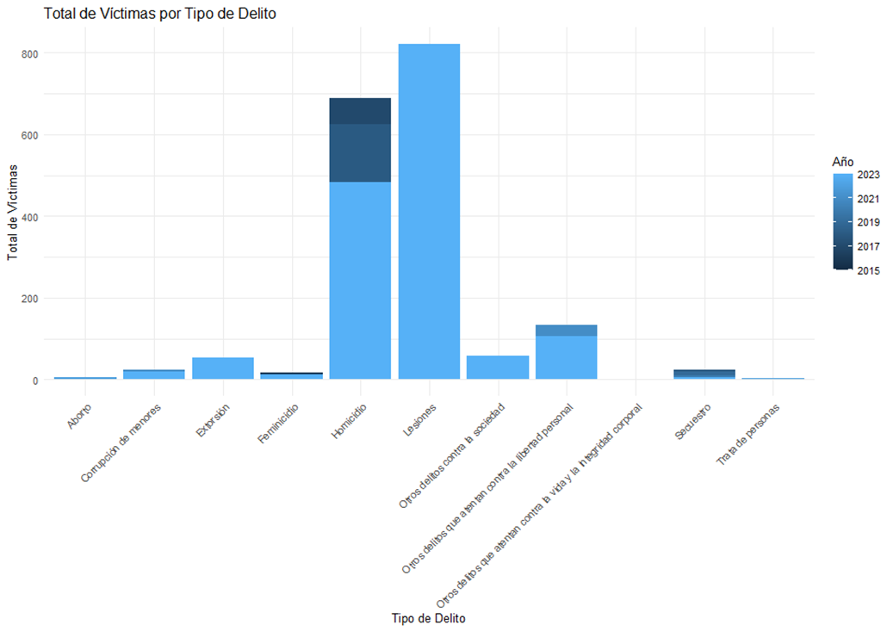

Figura 5. Gráfico de barras para el total de víctimas por delito durante 2015 y 2023

Lesiones es el delito con mayor número de víctimas, lo que refleja una tendencia constante en varios años. Esto podría indicar que hay una falta de intervención efectiva o que los factores que contribuyen a este tipo de delitos no han sido suficientemente abordados.

Homicidios también muestra una tendencia creciente o constante en varios años, lo que es un indicador de un problema persistente de violencia letal que afecta a la sociedad. Esta situación puede estar vinculada a contextos de violencia organizada, violencia interpersonal o problemas estructurales más amplios que no se han abordado adecuadamente.

Algunos de los patrones estacionales observados son los siguientes:

1. El año 2015 tiene una menor representación de los datos, esto posiblemente se deba a los problemas con la denuncia de los diferentes delitos a lo largo de ese año.
2. Durante los meses de abril y mayo de 2020, en plena pandemia de COVID-19, se observa una caída considerable en el número de víctimas. Este descenso podría estar relacionado con las restricciones de movilidad y confinamientos. Sin embargo, a partir de la segunda mitad de 2021, los incidentes vuelven a aumentar, recuperando los niveles anteriores a la pandemia.
3. Se observa una tendencia recurrente en la que los meses de mayor actividad delictiva corresponden a enero, marzo y diciembre. Este comportamiento podría estar asociado con factores culturales o económicos, como festividades o la disponibilidad de mayor circulación de dinero, lo cual es un área de investigación futura

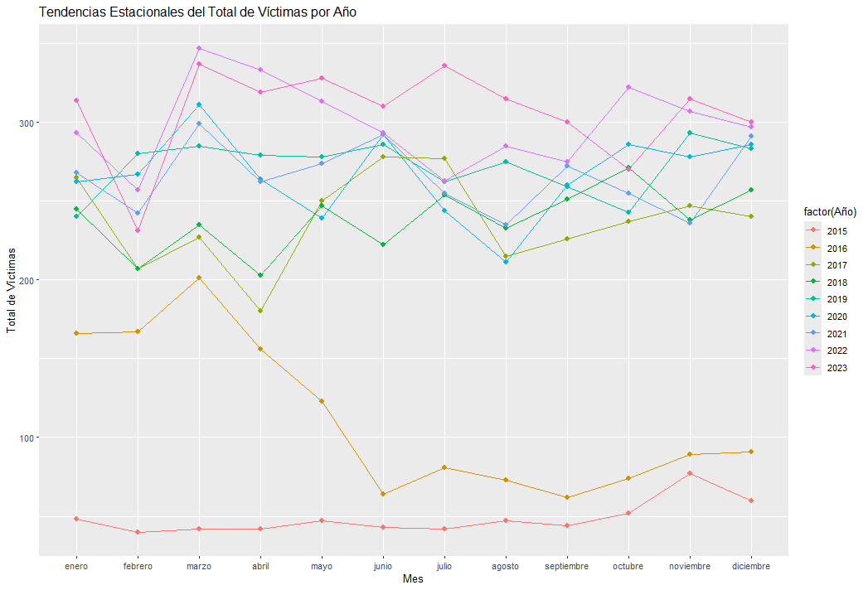

Figura 6. Gráfico de líneas para las tendencias estacionales

En el gráfico siguiente se muestra la distribución del sexo de las víctimas en función de diferentes tipos de delitos.

1. Los delitos de lesiones y homicidios son los más frecuentes en ambos sexos, con una predominancia clara de víctimas masculinas (representadas en rojo), tanto en homicidios como en lesiones. Sin embargo, también hay una representación significativa de víctimas femeninas (verde) en estos dos tipos de delitos, aunque en menor proporción.
2. Hay una categoría no identificada (azul) que aparece en varios tipos de delitos, destacando en lesiones y otros delitos que atentan contra la libertad personal, lo cual sugiere que hay una cantidad considerable de víctimas cuyo sexo no fue identificado o registrado.
3. En delitos como secuestro y extorsión, se observa una distribución más balanceada entre hombres y mujeres, aunque el número total de víctimas es significativamente menor en comparación con lesiones y homicidios.

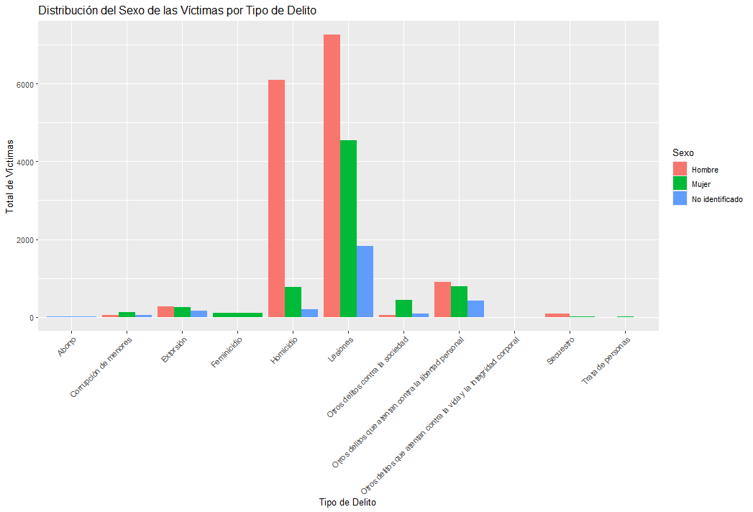

Figura 7. Distribución del sexo de las víctimas por tipos de delitos

En general, la gráfica refleja la tendencia de mayor victimización masculina en delitos graves como homicidio y lesiones.

La siguiente gráfica (Figura 8) muestra la distribución del total de víctimas por tipo de delito y el grupo de edad al que pertenecen, con cinco categorías distintas: adultos (18 años o más), menores de edad (0-17 años), no especificado, y no identificado. Los resultados observados son los siguientes:

1. *Lesiones:* Este tipo de delito es el que afecta a un mayor número de personas en todas las categorías de edad, con una fuerte predominancia de adultos, pero también se observa un número considerable de víctimas no especificadas y no identificadas. Es notable que tanto menores como adultos son vulnerables a este tipo de delito.
2. *Homicidios:* Los adultos son los principales afectados por este delito, seguidos por víctimas cuyo grupo de edad no fue especificado. Aunque en menor medida, también hay una representación de menores de edad entre las víctimas.
3. *Delitos* *contra la libertad personal:* Se observa que tanto los menores de edad como los adultos son afectados en proporciones similares. En este caso, los delitos contra la libertad personal parecen impactar a un rango más equilibrado de edades.

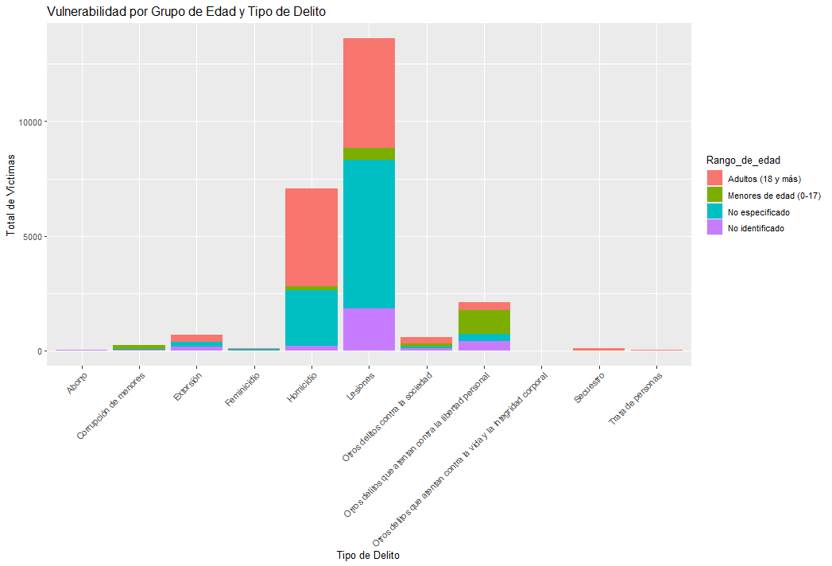

Figura 8. Vulnerabilidad por Grupo de Edad y Tipo de Delito

La gráfica sugiere que los adultos son el grupo de edad más afectado en la mayoría de los delitos, especialmente en homicidios y lesiones. Sin embargo, los menores de edad también son víctimas significativas en algunos tipos de delitos como los delitos contra la libertad personal.

5. Resultados del Análisis

El análisis realizado sobre la base de datos de víctimas del fuero común nos permitió explorar distintos aspectos de la incidencia delictiva en Colima, haciendo énfasis en los patrones estacionales, la distribución por sexo y la vulnerabilidad por grupos de edad. A continuación, se presentan los resultados obtenidos:

* Tendencias Estacionales del Total de Víctimas:
  + Se identificaron fluctuaciones significativas en el número de víctimas a lo largo de los meses de cada año, siendo los meses de enero, marzo, y diciembre los que presentan una mayor incidencia delictiva en varios de los años analizados.
  + El año 2015 mostró una menor cantidad de registros en comparación con los años posteriores. Esto puede estar relacionado con problemas en la denuncia y el registro de delitos durante ese año.
  + A partir de 2020, año en el que se inició la pandemia por COVID-19, se observan fluctuaciones en los patrones delictivos. Por ejemplo, los meses de marzo y diciembre mostraron un aumento en los casos reportados, lo que podría estar vinculado a restricciones de movilidad o cambios en la dinámica social.
* Distribución del Sexo de las Víctimas:
  + La mayoría de las víctimas de delitos como homicidios y lesiones son predominantemente hombres. En particular, los hombres representan el grupo más afectado en estos delitos.
  + Sin embargo, en delitos como feminicidio, todas las víctimas son mujeres, lo cual es coherente con la naturaleza del delito.
  + En delitos menores como corrupción de menores o extorsión, la distribución entre hombres y mujeres es más equitativa, aunque los hombres siguen siendo la mayoría de las víctimas en general.
* Vulnerabilidad por Grupo de Edad:
  + Los adultos (18 años o más) son el grupo más vulnerable en prácticamente todos los tipos de delitos, con una alta incidencia especialmente en homicidios y lesiones. Esto sugiere que los adultos, probablemente debido a su mayor exposición social y laboral, están en una mayor situación de riesgo.
  + En delitos como los delitos contra la libertad personal, tanto los adultos como los menores de edad (0-17 años) presentan cifras significativas de víctimas, lo que sugiere que estos delitos afectan a múltiples grupos de edad.
  + Los menores de edad aparecen como un grupo más vulnerable en delitos como la corrupción de menores y en algunos casos de lesiones, aunque en general representan una menor proporción de víctimas en comparación con los adultos.
* Impacto de la Pandemia de COVID-19:
  + Durante los años 2020 y 2021, se observó un impacto en la dinámica delictiva. Hubo un aumento en los reportes de víctimas en ciertos meses, como marzo y diciembre. Las fluctuaciones en estos años pueden estar asociadas a los efectos de la pandemia, que alteró tanto la actividad delictiva como los procesos de denuncia.

En resumen, el análisis revela que ciertos delitos como homicidios y lesiones afectan desproporcionadamente a los hombres adultos. Además, los patrones estacionales y el impacto de la pandemia muestran cómo los eventos externos, como la COVID-19, pueden influir en la incidencia delictiva.